Tydzień 14, część 5. Mat w 1 posunięciu. – 2 –
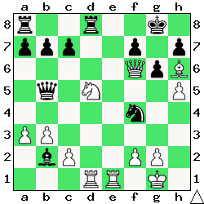  Zadanie 425 1X | 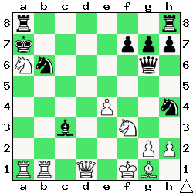 Zadanie 426 1X | Zadanie 429  1.Se8-f6X  Zadanie 430  1.c6-c7X  SzachyDzieciom.pl
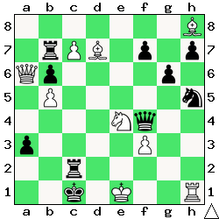  Zadanie 427 1X | 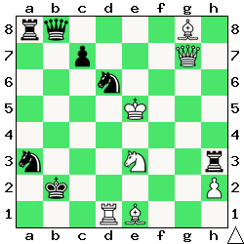 Zadanie 428 1X | Zadanie 431  1.0-0-0X  Zadanie 432  1.Gd7-f5X  SzachyDzieciom.pl
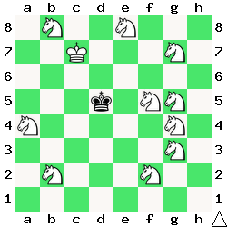  Zadanie 429 1X | 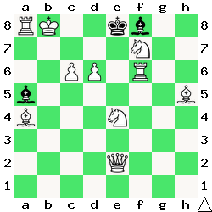 Zadanie 430 1X | Zadanie 425  1.Sd5-e7X  Zadanie 426  1.Hd1-d7X  SzachyDzieciom.pl
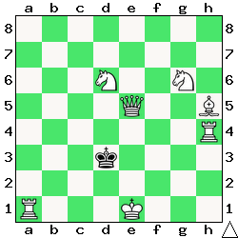  Zadanie 431 1X | 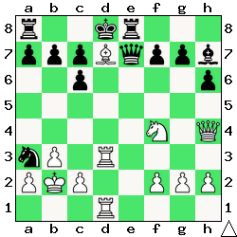 Zadanie 432 1X | Zadanie 427  1.0-0X  Zadanie 428  1.Ke5-f4X  SzachyDzieciom.pl
Tydzień 14. Kurs interaktywny SzachyDzieciom.pl. Mat w 1 posunięciu. – 2 –
Tydzień 14, część 5. Mat w 1 posunięciu. – 3 –
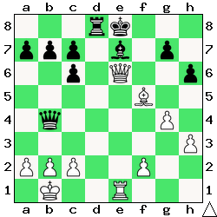  Zadanie 433 1X | 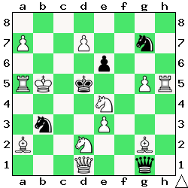 Zadanie 434 1X | Zadanie 437  1.Hg8-d5X  Zadanie 438  1.Se6-d4X  SzachyDzieciom.pl
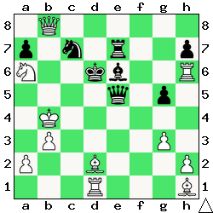  Zadanie 435 1X | 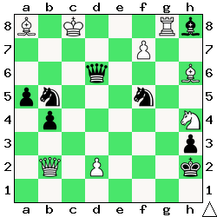 Zadanie 436 1X | Zadanie 439  1.Ge8-f7X  Zadanie 440  1.Ha8:a5X  SzachyDzieciom.pl
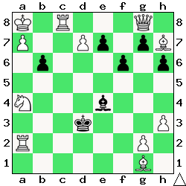  Zadanie 437 1X | 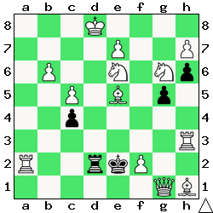 Zadanie 438 1X | Zadanie 433  1.He6-g8X  Zadanie 434  1.Kb5-b6X  SzachyDzieciom.pl
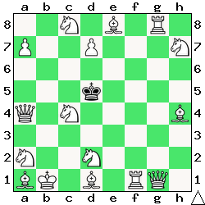  Zadanie 439 1X | 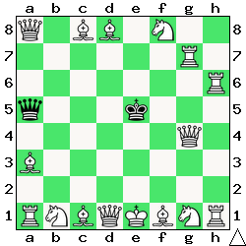 Zadanie 440 1X | Zadanie 435  1.Gd2-f4X  Zadanie 436  1.d2-d4X  SzachyDzieciom.pl
Tydzień 14. Kurs interaktywny SzachyDzieciom.pl. Mat w 1 posunięciu. – 3 –

